Warszawa, listopad 2013 r.

adidas Originals – basketball look na jesień 2013
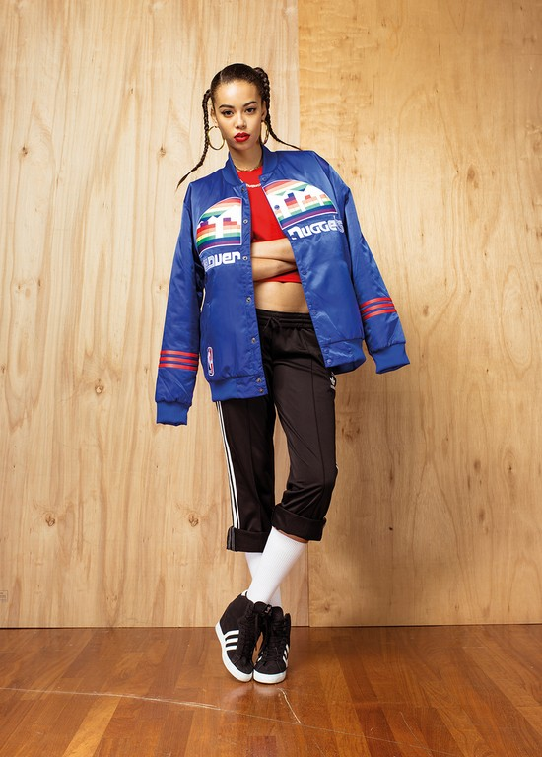
Moda z lat 80-tych i 90-tych nie daje o sobie zapomnieć i wraca także jako silny nurt retro-basketball. Koszykarskie buty, kurtki, koszulki czapki, koniecznie w stylu sprzed 25 – 30 lat to „must have” dla tych, którzy śledzą trendy. adidas Originals od kilku sezonów wskrzesza basketowe klasyki, ale tym razem sięgnął po najlepsze ikony
z koszykarskich boisk. Najnowszy lookbook pokazuje, że ubrania, które kiedyś były zarezerwowane tylko dla mężczyzn, dziś stają
się unisexowe, a w nowych wersjach butów koszykarskich pojawiają się damskie koturny.

Pierwsze skrzypce w stylizacjach retro-basketowych grają oczywiście buty. To one mają przykuwać wzrok kolorystyką i designem. To dlatego adidas w swoich stylizacjach proponuje pin-rolle (zawinięte nogawki) lub podciągnięte do połowy łydki spodnie i oczywiście długie skarpety. Wszystko po to, żeby nikt nie przeszedł obojętnie obok tego, co mamy na stopach. A co powinniśmy na nich mieć? adidas proponuje w tym sezonie 4 fantastyczne nowe wersje modeli butów sprzed lat.

adidas Mutombo
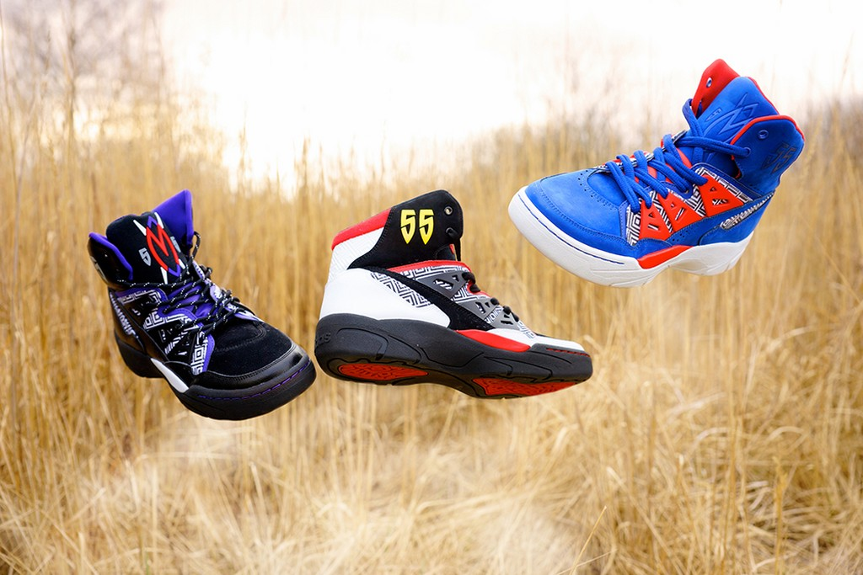
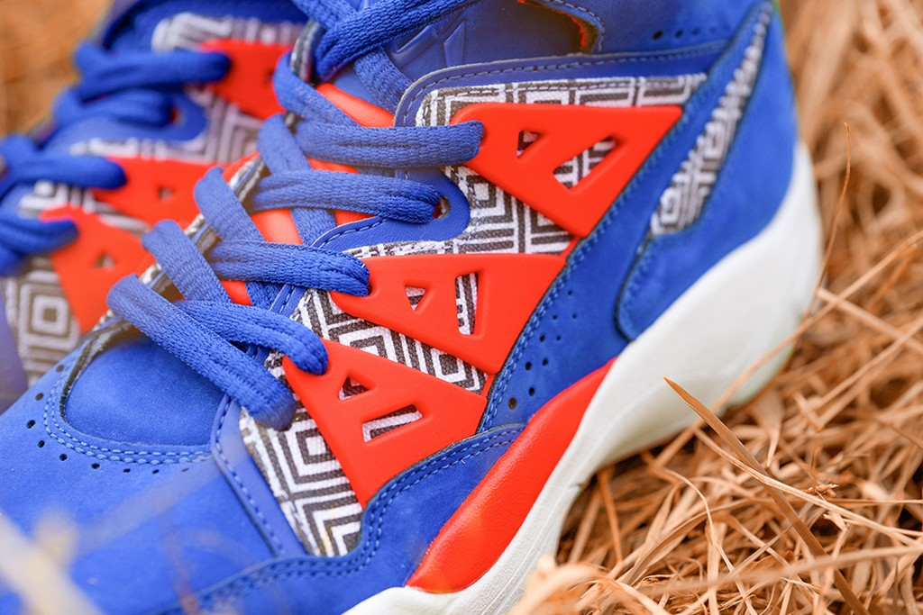
Afrykańskie motywy i żywa kolorystyka nawiązująca do Kongo, czyli kraju, z którego pochodzi jeden
z najlepszych graczy NBA lat 90-tych - Dikembe Mutombo. Grafiki i kolory od razu mówią, że to nie są buty dla „szarych myszek”, tylko dla ludzi, którzy lubią eklektyzm form, bez względu na płeć.
adidas Half-shell
Jeden z niewielu modeli retro-basketowych z krótką cholewką. Design o wiele spokojniejszy, natomiast kolorystyka i charakter buta nawiązują do mody college’owej. Połączenie zielonego
z żółtym i niebieskiego z czerwonym to najlepsze zestawienia w barwach amerykańskich szkół. Pasują zarówno do spodni, jak i spódnic.

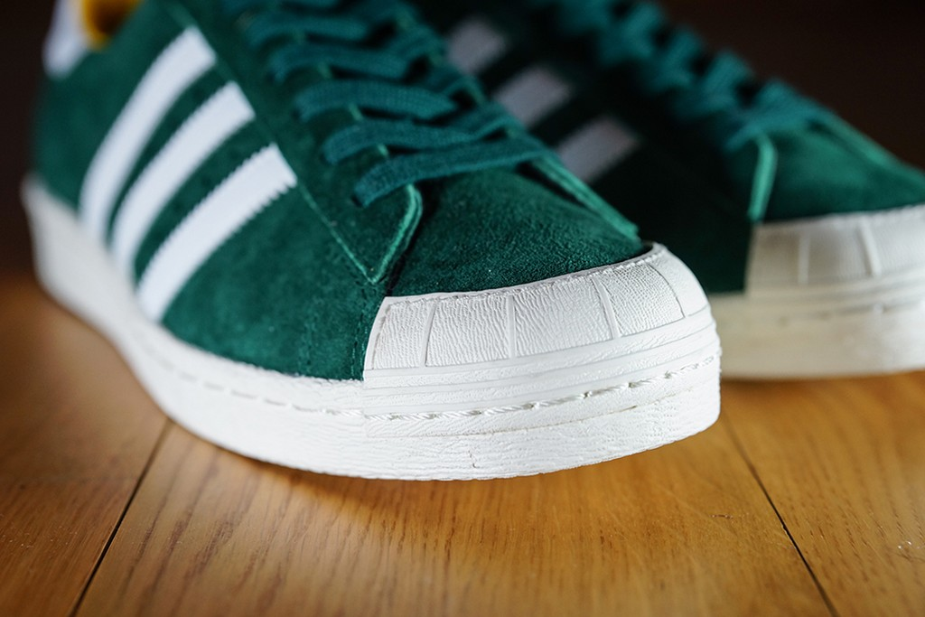
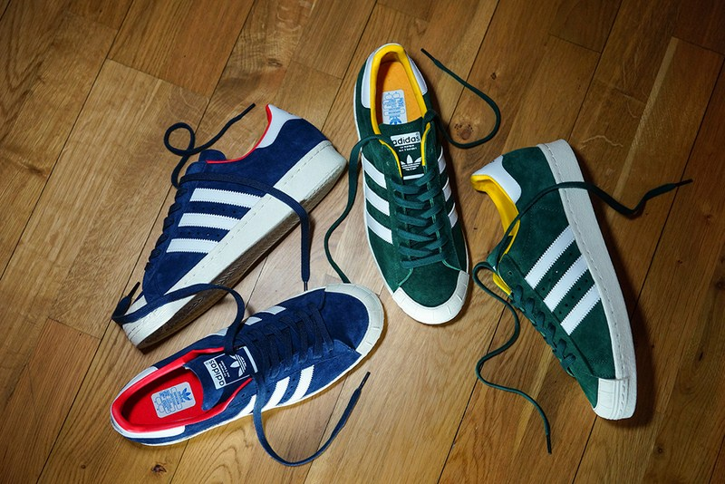

adidas Pro-Conference
But, który udowadnia, że nawet najbardziej klasyczny model potrafi być modowym hitem. Wystarczy odpowiednia kolorystyka i buty nabierają nowego, miejskiego życia. W tym sezonie uwagę przykuwają złote, niebieskie i żółte wersje. Można poszaleć!
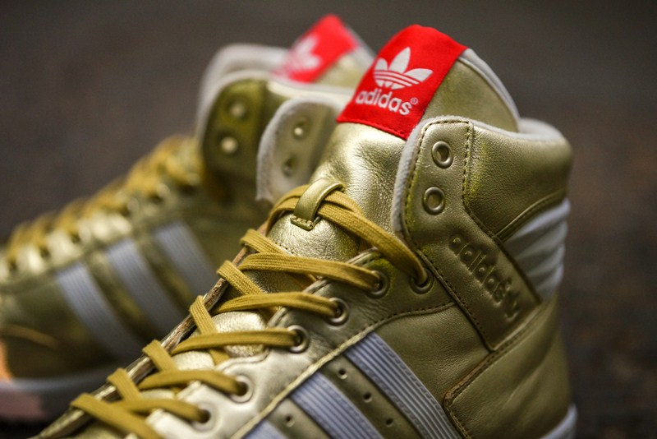
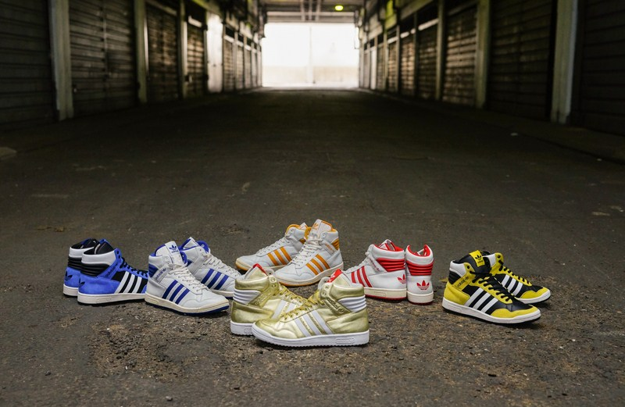

adidas Amberlight Up
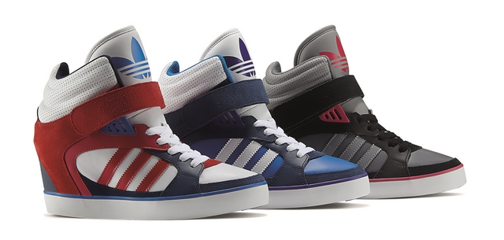
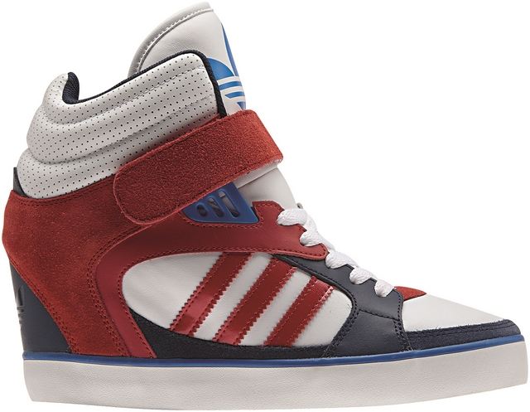
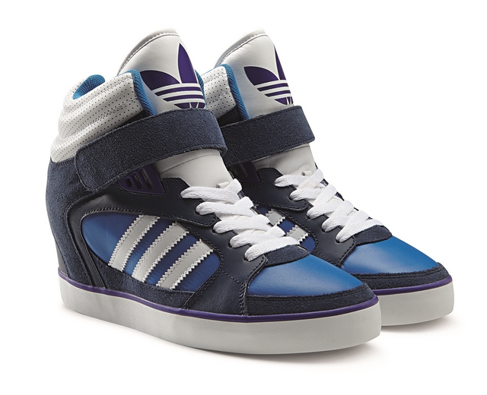
Koturny zbudowane na klasycznym, koszykarskim modelu Amberlight, dla dziewczyn, które lubią sportowy styl, ale w kobiecym wydaniu.

W koszykarskim lookbooku adidasa nie zabrakło też koszykarskich czapek – nieodłącznego wykończenia retro-basketowych stylizacji. Jeżeli dorzucicie do sportowego looku rodem z NBA złotą, ciężką biżuterię, możecie być pewne, że wyglądacie jak prawdziwa „american girl”.

- KONIEC -

adidas Poland
Piotr Szeleszczuk
Piotr.szeleszczuk@adidas.com
Tel.: +48 22 571 66 00

Tailor Made PR
Marta Lewowska
marta.lewowska@tailormadepr.pl
Tel.:+48 531 777 320

